青少年软件编程（图形化）等级考试（1级）
2019年12月 满分100分
姓名：＿＿＿＿＿＿ 准考证号：＿＿＿＿＿＿＿＿ 得分：＿＿＿＿＿＿

一、单选题（共25题，共50分）
1．下列关于舞台的描述，不正确的是？（ ）
A．Scratch只能设置一个舞台
B．舞台不能进行编程
C．舞台可以有多个背景
D．舞台上可以有角色

2．以下说法错误的是？（ ）
A．我们可以从声音库中选择自己喜欢的声音
B．我们可以自己录制一首歌曲作为程序的声音
C．我们可以把网络上的歌曲作为程序的声音
D．一个程序只能播放一次声音

3．以下标签页不属于角色的标签页是？（ ）
A．造型
B．代码
C．声音
D．背景

4．大家在博物馆参观。正好工作人员再给机器人称重。请观察下图，哪一种机器人最重？（ ）
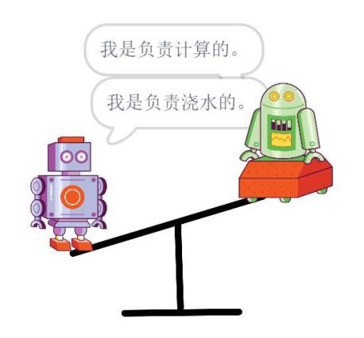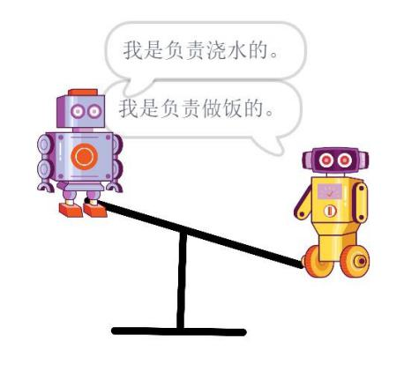
A．
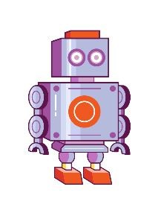
B．
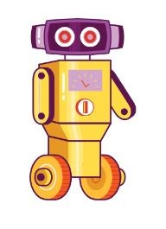
C．
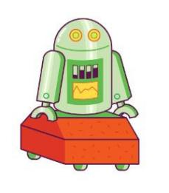
D．一样重

5．以下积木块中，正确表示8*9+5的是？（ ）
A．  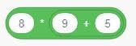 | B．  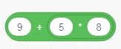
C．  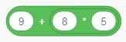 | D．  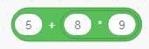

6．关于造型和背景，下面说法不正确的是？（ ）
A．造型编号从1开始
B．有四个背景，删除第二个背景，背景编号为1、3、4
C．只有一个背景时，不能删除这个背景
D．角色可以有一个或多个造型

7．在Scratch中，下列哪个按钮可以添加画笔功能模块？（ ）
A．   | B．  
C．   | D．  

8．以下不属于角色旋转模式的是？（ ）
A．任意旋转
B．左右旋转
C．上下旋转
D．不旋转

9．下图红框标注的功能区是？（ ）
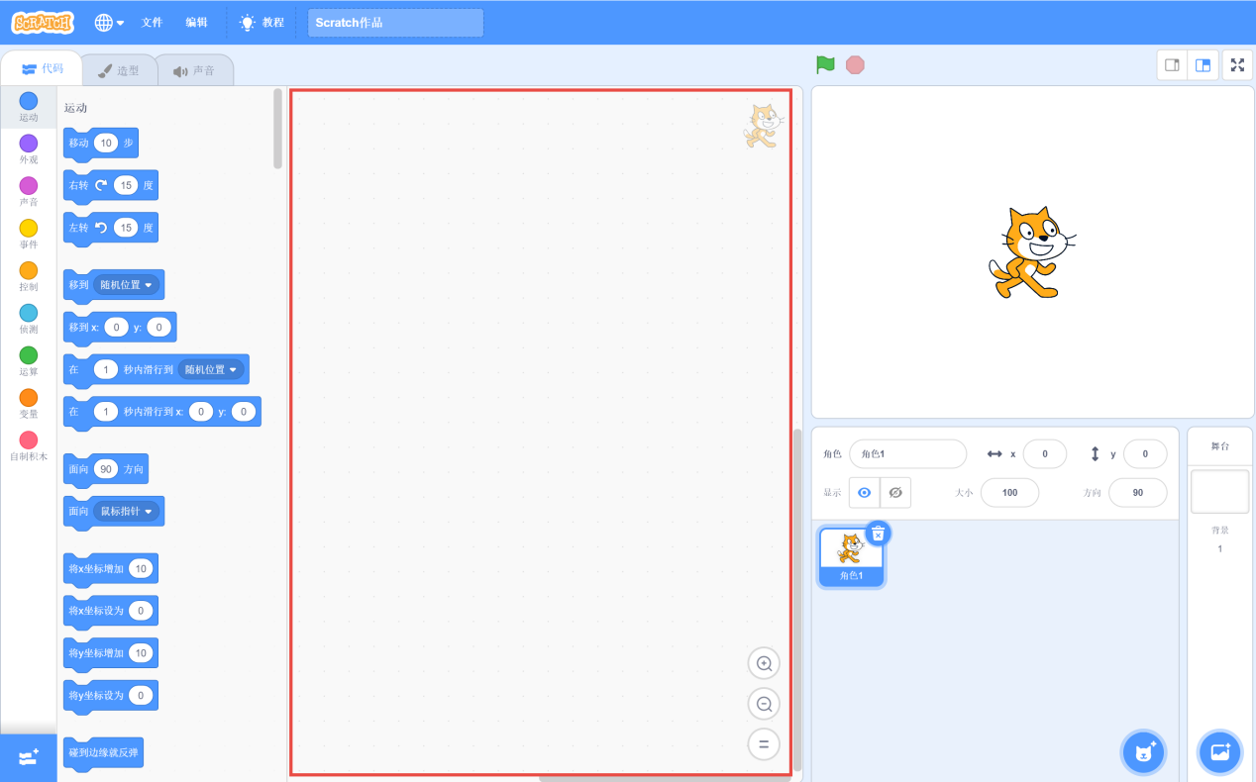
A．舞台区
B．代码区
C．积木区
D．角色列表区

10．以下说法正确的是？（ ）
A．Scratch可以识别所有的音频文件格式。
B．积木块必须要等到音乐全部播放完毕才能执行后面的脚本。

C．积木块在声音开始播放后立刻执行后面的脚本。
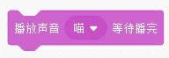
D．积木块会立刻停止播放所有的声音。
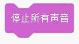

11．运行下面程序后，小猫的方向是？（ ）
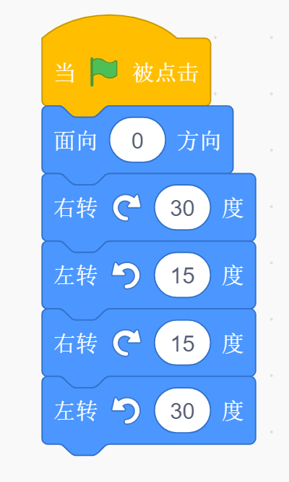
A．向上
B．向下
C．向左
D．向右

12．下面这条指令是指？（ ）
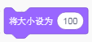
A．将角色的大小设为100%，也就是原始大小
B．将角色的大小增加为原来的100倍
C．将角色的大小增加100像素
D．将角色的大小设定为100像素

13．以下说法错误的是？（ ）
A．当绿旗被点击时，程序运行；当红色按钮被点击时，程序停止
B．舞台右上角的三个按钮是用来控制舞台区大小的，分别代表小舞台、大舞台及全屏
C．舞台右上角三个按钮默认情况下是小舞台模式
D．如果单击全屏，舞台就会全屏显示

14．在对背景进行修改编辑的过程中，去除我们不需要的部分，需要使用绘图中的（ ）工具
A．画笔
B．选择工具
C．橡皮擦
D．填充工具

15．下面积木中，一共有多少个参数？（ ）
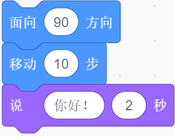
A．1
B．2
C．3
D．4

16．在Scratch窗口各组成部分中，不可以改变角色大小的是？（ ）
A．脚本区
B．角色列表区
C．舞台区
D．绘图编辑器

17．以下说法错误的是？（ ）
A．我们可以从角色库中选择一个角色
B．我们可以自己绘制一个新角色
C．我们可以把网络上的人物图片作为程序的角色
D．角色库中角色我们不能改动

18．观察数列找规律：1,1,2,3,5,8,( )括号里的数是？（ ）
A．10
B．11
C．12
D．13

19．关于下图，点击绿旗后，以下说法正确的是？（ ）
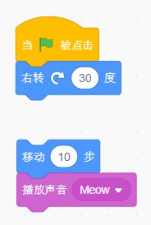
A．角色右转30度后，移动10步，发出喵叫声
B．角色右转30度后，等待一会儿，移动10步，发出喵叫声
C．角色右转30度
D．右转30度后，移动10步

20．阿斌、杰瑞、卢卡和艾玛在玩扑克牌，请参考他们说的话，判断谁是第一名。（ ）
杰瑞：我赢了卢卡。
艾玛：我是最后一名。
卢卡：我赢了阿斌。
A．阿斌
B．杰瑞
C．卢卡
D．艾玛

21．在造型编辑模式界面里，说法错误的是？（ ）
A．可以画线段
B．可以画圆
C．不可以画曲线
D．可以画矩形

22．在Scratch中，下面程序是表示面向（ ）方向？
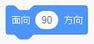
A．向左
B．向右
C．向上
D．向下

23．下面积木小倒三角默认值说法正确的是？（ ）
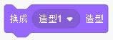
A．上一个造型
B．下一个造型
C．随机造型
D．里面的选项是造型的名称

24．下面积木的说法错误的是？（ ）
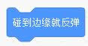
A．防止角色移动到舞台区域外
B．该积木块在“运动”标签中
C．该积木块在“外观”标签中
D．该积木块一般和“移动”积木块一起使用

25．Scratch编程过程需要使用积木区的各种积木，不同分类的积木可以使用颜色来加以区分，
通常我们使用的运动类的积木是什么颜色？（ ）
A．紫色
B．蓝色
C．绿色
D．黄色

二、判断题（共10题，共20分）
26．保存文件时，一定要注意保存的位置，方便下次更快地找到这个文件。（ ）

27．角色从舞台上方往下掉，我们可以使用面向180方向和移动10步积木来实现。（ ）

28．在Scratch3.0中命令面向0方向指角色面向右侧。（ ）

29．从声音库选择声音后，可以将播放速度加快一点。（ ）

30．位图和矢量图的区别是：位图放大不失真，矢量图放大失真。（ ）

31．玲玲和朋友们排成一队高高兴兴地走着。玲玲前面有3个人，后面有2个人，
这一队有5个人。（ ）

32．用移到鼠标指针这个模块，则角色会永远跟着鼠标走。（ ）

33．在Scratch3.0中声音是不可以录制的。（ ）

34．Scratch3.0中如果用到画笔功能，需要点击“添加扩展”，选择“画笔”添加。（ ）

35．在外观中，有一个下一个背景的模块命令，这个命令的作用是切换到角色的下一个
造型。（ ）

三、编程题（共2题，共30分）
36．飞向太空
1.准备工作
(1)选择背景Desert,Galaxy；
(2)选择角色Rocketship。
2.功能实现
(1)火箭初始造型为rocketship-a,初始位置为舞台下端，初始背景为Dessert；
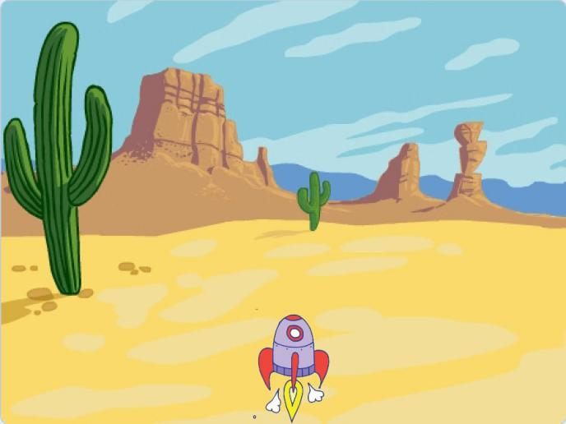
(2)点击绿旗，火箭垂直向上移动，一直移动到舞台顶端，并在移动过程中切换造型；
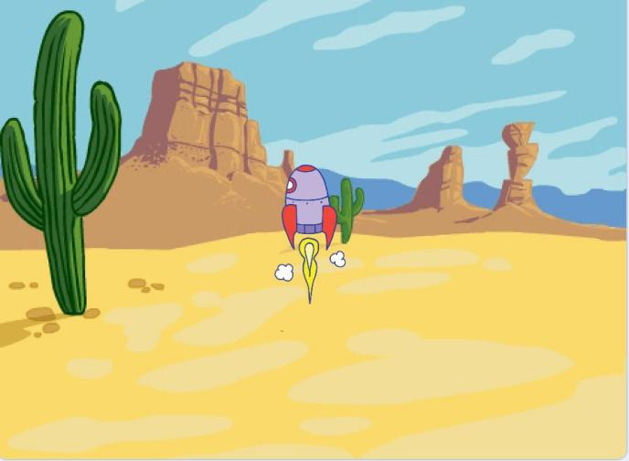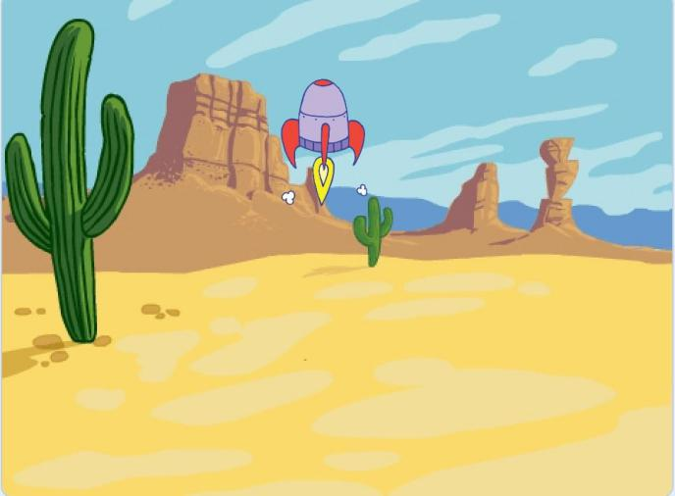
(3)当火箭达到舞台顶端时，背景切换为Galaxy；
(4)火箭最后移到舞台下端的位置（初始位置），造型不限。
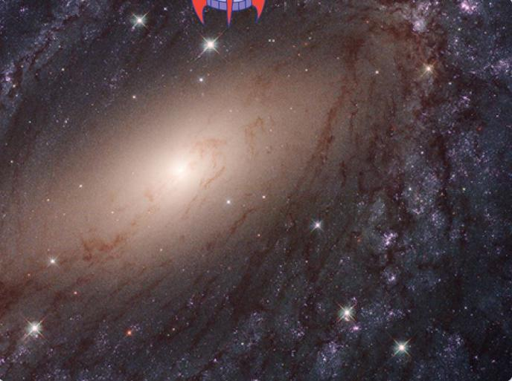
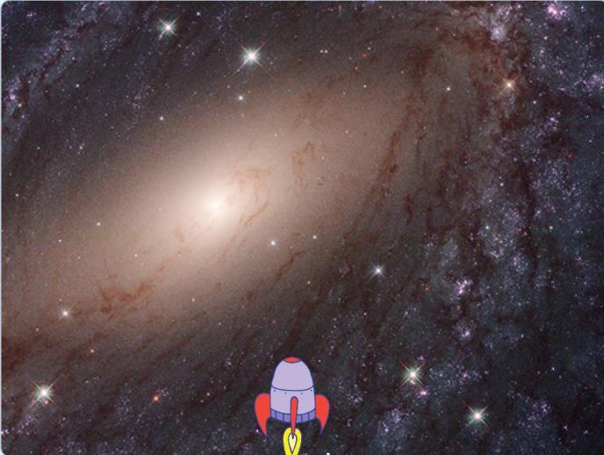

37．小狗长大记
1.准备工作
(1) 选择背景Blue Sky；
(2) 选择角色Dog1。
2.功能实现
（1）背景图片Blue Sky，小狗角色的大小设为25，造型为dog1-a；
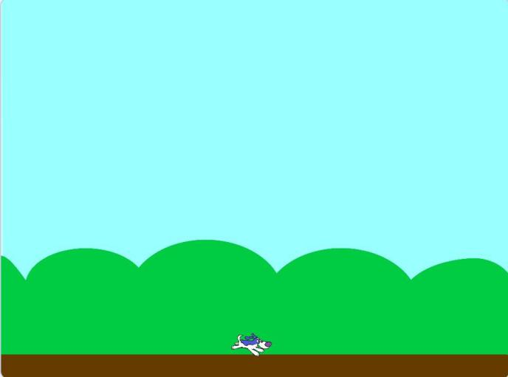
（2）播放声音“Dog1”直到播放完毕；
（3）让小狗旋转，旋转的角度和次数自行定义；
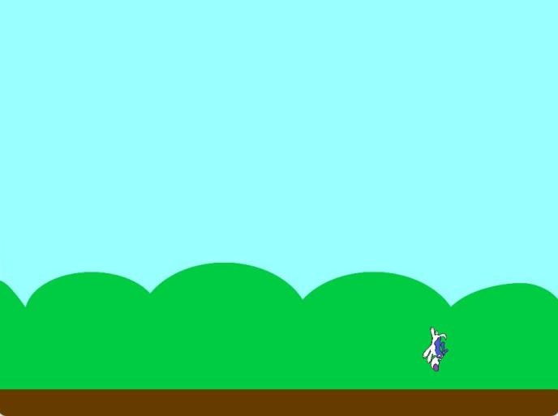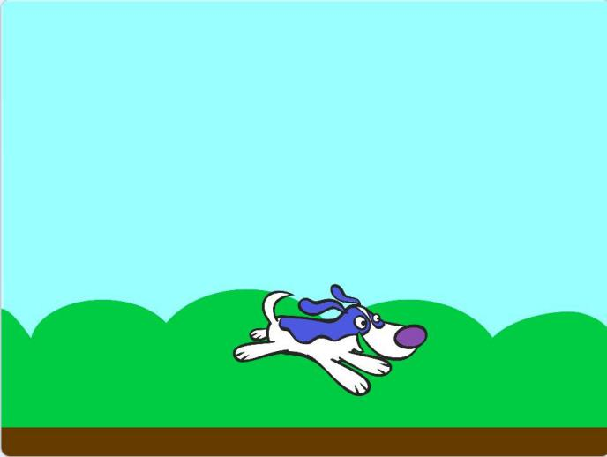
（4）旋转过程中慢慢变大；
（5）最后小狗切换下一个造型。

参考答案
一、单选题（共25题，共50分）
1．B | 2．D | 3．D | 4．B | 5．D
6．B | 7．A | 8．C | 9．B | 10．D
11．A | 12．A | 13．C | 14．C | 15．D
16．C | 17．D | 18．D | 19．C | 20．B
21．C | 22．B | 23．D | 24．C | 25．B

二、判断题（共10题，共20分）
26．正确 | 27．正确 | 28．错误 | 29．正确 | 30．错误
31．错误 | 32．错误 | 33．错误 | 34．正确 | 35．错误

三、编程题（共2题，共30分）
36．本题为开放性编程题，无固定标准答案，按现场完成情况评分。
37．本题为开放性编程题，无固定标准答案，按现场完成情况评分。

